Картка педагога,
занесеного до міського Банку даних
«Надія Донеччини», який працює з обдарованою молоддю

1. Дугельна Світлана Іванівна
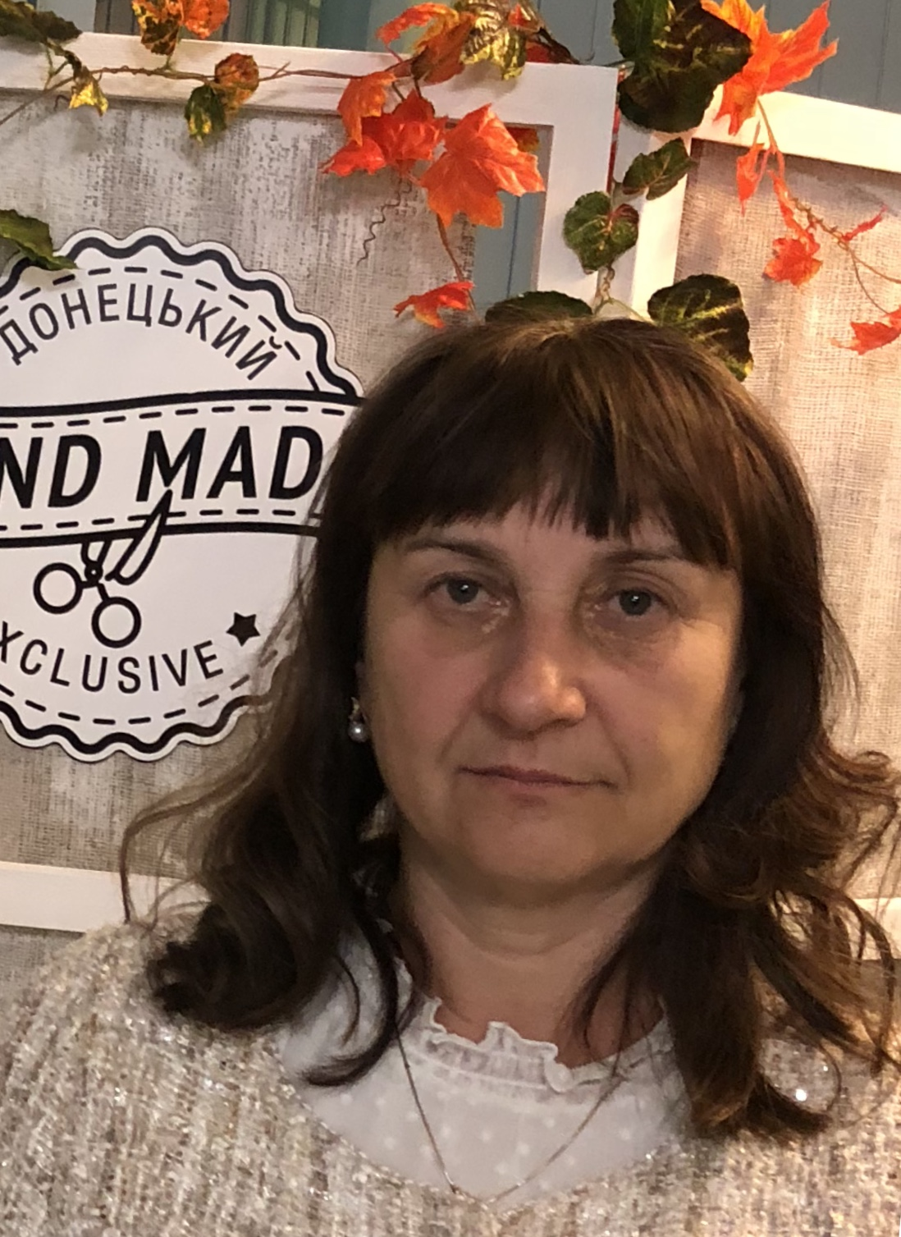

Фото
(розмір
на паспорт)

2. 05 жовтня 1966

3. Загальноосвітня школа І – ІІІ ступенів 12 Покровської міської ради

4. Вчитель трудового навчання та технологій

5. Стаж 34 роки

6. Учитель вищої кваліфікаційної категорії, учитель - методист

7. Вулиця Маршала Москаленко буд. 20, місто Покровськ, Донецької області 85302

8. +380954520767

9. Досягнення педагога за 2 навчальні роки (міський , обласний, всеукраїнський рівень):

2017 – 2018 |  | 2018 - 2019
Назва | результат | Назва | результат
ІІ етап Всеукраїнської олімпіади | 2,2,3.3 | ІІ етап Всеукраїнської олімпіади | 2,3,3,3
ІІІ етап Всеукраїнської олімпіади | 2,3 | ІІІ етап Всеукраїнської олімпіади | 2,3
Міський конкурс «Наш пошук і творчість тобі, Україно!» | 1,2,2 | Міський конкурс «Наш пошук і творчість тобі, Україно!» | 1,1,2
 |  | Публікація «Чохол для ножиць», журнал «Трудове навчання в школі» 5-6, 2019 | сертифікат
 |  | Публікація «Розумне кошеня», журнал «Трудове навчання в школі» 1-2, 2019 | сертифікат
 |  | Проведення майстер – класу на Всеукраїнському семінарі | сертифікат
 |  | Проведення майстер – класу на областному семінарі | сертифікат
 |  | Виступ на обласному семінарі | сертифікат
 |  | Участь у обласному виставковому ярмарку до дня Европи | сертифікат

Директор навчального закладу __________ _________________
(підпис) (Прізвище, ініціали)

Дата заповнення

